心云联动——打造“医院-家庭”无缝衔接的康复管家

核心理念：打造“医院-家庭”无缝衔接的康复管家
为目标用户（心脏支架、搭桥、瓣膜置换、射频消融等术后患者）提供为期90-180天的密集型、个性化康复管理服务，消除出院后的“迷茫与恐惧”，降低再入院率，提升生活品质。

一、 上游厂商整合：提供精准数据的“硬件+检测”伙伴
上游的核心是可靠、便捷、可及的数据采集工具，它们是服务的起点。
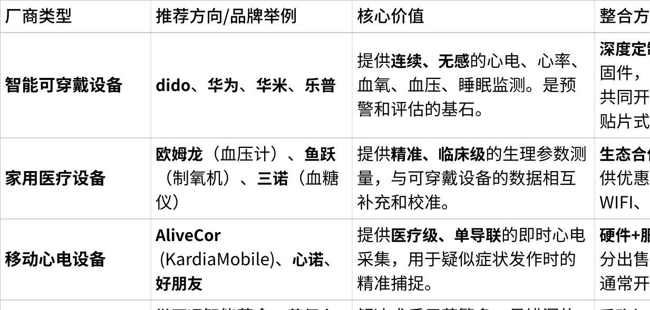
点击图片可查看完整电子表格
整合要点：与上游厂商谈判，目标不是成为他们的分销商，而是成为他们触达C端术后用户的战略通道。可以为他们提供精准的临床数据和用户反馈，换取更优惠的价格和更深度的技术对接。

二、 下游服务伙伴整合：提供专业干预的“服务+支持”伙伴
下游的核心是将数据转化为行动，为用户提供闭环的专业服务。
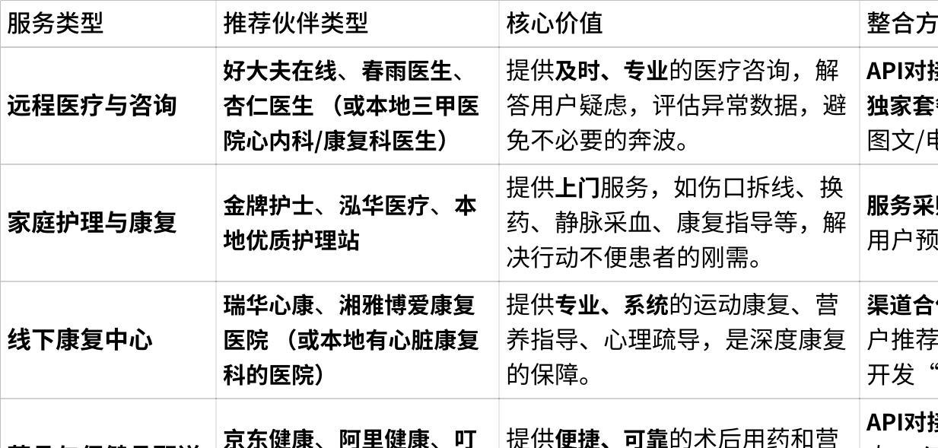
点击图片可查看完整电子表格
整合要点：与下游伙伴谈判，核心价值是精准的流量和完整的用户画像。为他们带去的是有明确付费意愿和特定需求的高价值用户，从而换取服务的优先权、专属优惠和收入分成。

三、 核心运营策略：构建C端用户高粘性体系
- 获客渠道：
- B2B2C（核心）：与三甲医院心内科/心脏外科/康复科合作，在患者出院时，由医生推荐的服务，成为“电子出院指导”的一部分。这是最精准、最信任的获客方式。
- 线上内容营销：运营抖音、小红书、微信公众号，以“心脏康复专家”人设输出科普内容（如：术后一周饮食指南、如何在家做康复操），吸引自然流量。
- 保险合作：与商业健康险公司合作，将管理服务作为其高端健康险的增值服务，共同降低理赔风险。
- 服务产品化：
- 推出标准化套餐：如“支架术后安心套餐（90天）”、“搭桥术后尊享套餐（180天）”，明确定价和服务内容，包含硬件租赁、数据解读、专家问诊次数、康复课程等。
- 增值服务：提供单次心电图解读、上门护理、心理咨询等按需付费的增值服务。
- 技术平台体验：
- 开发一款极致的C端App：界面简洁、字体大、操作简单（充分考虑中老年用户）。
- 核心功能：数据看板（一目了然）、异常预警（AI+人工双重审核）、一键问诊、服药提醒、康复课程视频、社群交流。
- 家庭关怀功能：开发“家人端”小程序，让子女可远程查看父母的数据报告和康复进度，增强付费意愿。
- 成功的关键 metric（指标）：
- 用户依从率：服药、测量、完成康复任务的比率。
- 满意度（NPS）：用户愿意向病友推荐我们服务的程度。
- 再入院率：跟踪管理期内用户的再入院情况，这是体现医疗价值的黄金指标。

总结
专注C端心血管术后管理，本质上是在经营一个 “数字疗法”+“深度服务” 的品牌。
- 上游靠硬件+数据触达用户。
- 下游靠专业服务留住用户并创造价值。
- 自己的核心竞争力是整合能力、运营能力和品牌公信力。
通过为患者提供一段省心、安心、有效的康复旅程，不仅能建立强大的商业壁垒，更能创造巨大的社会价值。

